Projekt Dokumentáció: 2D Játékmotor Modul (Godot C#)

Az alkalmazás célja:
Ez a projekt egy Godot 4 (C#-ban írt) 2D-s platformer játékmotor-környezet, amely robusztus játékos- (CharacterBody2d.cs) és ellenségkezelést (Enemy.cs), valamint dinamikus ellenfél-generálást (EnemySpawner.cs) biztosít. A rendszer támogatja a részletes harcrendszert (ütések, hatótávok, képkocka-alapú sebzés), az életerő (HP) kezelését, a gurulási mechanikát és a nehezedő játéktempót.

Telepítés és futtatás
- Töltse le vagy klónozza a projekt fájlokat egy helyi könyvtárba.
- Nyissa meg a Godot Engine 4 szerkesztőt.
- Importálja és nyissa meg a projekt gyökérmappáját (project.godot).
- Kattintson a Play (F5) gombra a jelenet futtatásához.

Használati útmutató
- Mozgás: A játékos a szokásos mozgási inputokkal irányítható (move_left, move_right).
- Ugrás: Az ugrás az ui_accept vagy move_up gombokkal indítható (földön állva, harc közben nem).
- Gurulás (Roll): A Q billentyű lenyomásával a karakter gurulási manővert hajt végre, amely alatt sebthetetlen lehet (RollInvincible), és fix irányú gyorsulást kap.
- Támadás (Ütés): Az attack action aktiválásával a játékos ütést indít, amely a megadott animációs képkockánál (AttackHitFrame) sebzi a közelben tartózkodó ellenfeleket.
- Ellenséghullámok: Az EnemySpawner automatikusan, időzítve spawnolja a Skeleton Knight ellenségeket a megadott marker pozícióknál, az időkeltével egyre nehezedő (gyorsuló) ütemben.

Fejlesztői dokumentáció

Rendszerarchitektúra
A rendszer C# script alapú komponensekből épül fel, amelyek a Godot beépített CharacterBody2D osztályából származnak. Az objektumok közötti kommunikáció csoportokon (group: "player", group: "enemy") és metódushívásokon (TakeDamage) keresztül történik.

Adatszerkezet (Exportált paraméterek példák)
A komponensek konfigurálása a Godot Inspectoron keresztül exportált változókkal történik:
- Játékos (CharacterBody2d.cs): MaxHp = 5, Speed = 300f, AttackDamage = 1, AttackRange = 90f.
- Ellenség (Enemy.cs): MaxHp = 1, Speed = 80f, Damage = 1, AttackRange = 50f.

Főbb függvények és modulok
- _PhysicsProcess(double delta): Kezeli a gravitációt, a mozgást, a gurulás és az ütés időzítőit, valamint a fizikai frissítéseket minden keretben.
- HitEnemies() / DealDamage(): Ellenőrzi a térbeli távolságot és az irányt a karakterek között, majd érvényesíti a sebzést a célpont TakeDamage metódusának hívásával.
- TakeDamage(int damage): Kezeli a HP csökkenését, a sebezhetetlenségi időszakot (InvincibleTime), a vizuális visszajelzést (piros villanás Tween segítségével), valamint a halál (Die) állapotot.
- EnemySpawner.OnTimeout(): Időzítő alapú ellenség-generálás, amely iteratívan csökkenti az intervallumot (Decay) és támogatja a dupla spawnolást hosszabb játékidő után.

Felhasznált technológiák
- Motor: Godot Engine 4.x
- Nyelv: C# (.NET)
- Struktúra: Komponens alapú 2D fizikai testek (CharacterBody2D), AnimatedSprite2D, CanvasLayer alapú UI (HP-sávok).

Tesztelési jegyzőkönyv
A tesztelés manuálisan történt a Godot Editor futtatókörnyezetében.
Teszteset ID | Tesztelt funkció | Bemenet | Elvárt kimenet | Valós kimenet | Eredmény
TC-01 | Játékos ugrás földön | Ugrás input (ui_accept) | A karakter elemelkedik a talajtól (JumpVelocity) | A karakter ugrása sikeresen végrehajtódott | SIKERES
TC-02 | Közelharci ütés sebzése | Ütés input (attack) miközben ellenfél van hatótávban | Az ellenfél TakeDamage metódusa lefut, HP csökken | Az ellenfél sebeződött és eltűnt (ha HP=1) | SIKERES
TC-03 | Gurulás alatti védettség | Gurulás indítása (Q) sebzés alatt | A játékos nem szenved sebesülést (RollInvincible) | A sebzés figyelmen kívül lett hagyva gurulás közben | SIKERES
TC-04 | Dinamikus ellenség spawn | Időzítő lejárata az EnemySpawner-ben | Új ellenség példányosul a spawn markernél | Az ellenség megjelent és a játékos felé mozog | SIKERES

Git Verziókövetés (Kivonat)
A valós commit előzmények alapján:
- Enemy spawner hozzáadása
- Alapspawner, fix időzítővel
- Gyorsuló spawn
- Dupla spawn
- Animációkra hivatkozás, mozgásrendszer fejlesztése
- Animációk & hitbox alkalmazása
- Animációk hozzáadása

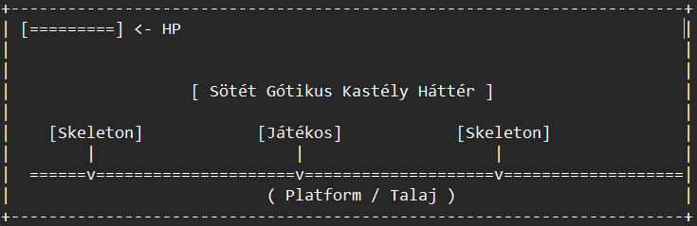
UI Terv / Felületi Elrendezés (Drótváz)

